Муниципальное бюджетное образовательное учреждение

«Дом детского творчества»

с. Быков Долинского района Сахалинской области

Проектная работа

**СТОП-инфекция**

**Выполнили:** Пижамов Глеб, 8 лет

Мамотенко Михаил, 9 лет

творческое объединение «Электроник»

**Руководитель:**

Темербекова Анна Александровна,

педагог дополнительного образования МБОУДО ДДТ с. Быков

Проектная работа готовилась на

региональный отборочный этап

X Всероссийской конференции

«Юные техники и изобретатели»

по направлению «Умный мир»

с. Быков

2023

|  |  |
| --- | --- |
| **Содержание** | |
| Введение……………………………………………………………………. | 3 |
| Основная часть…………………………………………………………….. | 5 |
| 1. Средства защиты от вирусов и инфекций ................................,. | 5 |
| 1. Работа над проектом……………………………………………….. | 11 |
| * 1. Выбор конструктора……………………………………………. | 11 |
| * 1. Создание модели………………………………………………… | 12 |
| * 1. Усовершенствование проекта………………………………….. | 15 |
| * 1. Испытание проекта……………………………………………… | 17 |
| Выводы ……………………………………………………………………. | 21 |
| Заключение………………………………………………………………… | 22 |
| Использованные источники………………………………………………. | 23 |

3

**Введение**

В 2020 году наш образ жизни серьезно изменил COVID- 19. Мы не могли посещать массовые мероприятия, места отдыха, парки, кинотеатры, развлекательные и торговые центры, стадионы и т. п. Появляясь на улице или в общественных местах, мы были обязаны носить медицинские маски, перчатки, постоянно мыть руки, обрабатывать их дезинфицирующим гелем или раствором.

В это время мы еще ходили в детский сад. Мы помним, что в группах постоянно протирали поверхности столов и стульев, брызгали нам на руки дезраствором, включали лампу-рециркулятор для дезинфекции помещения.

COVID- 19 «украл» у нас кусочек детства, лишив возможности посещать кинотеатры, детские развлекательные центры, нормально отдыхать с родителями в парке.

Очень хотелось бы, чтобы ученые придумали очень действенный способ борьбы с этой страшной инфекцией. Или хотя бы способы защиты от нее, которые позволили бы детям и взрослым свободно гулять и отдыхать в местах массового скопления людей и при этом не бояться заразиться.

Поэтому защита человека от инфекции, не только от COVID- 19, но и от других вирусов и бактерий в местах массового скопления людей на сегодняшний день очень *актуальна.*

Так как мы занимаемся робототехникой, нам очень захотелось создать такой прибор, который бы помог решить эту проблему. Но мы понимали, что наших знаний в этой области недостаточно, поэтому мы решили попробовать усовершенствовать какое-либо из уже имеющихся средств защиты.

Так как большая часть средств защиты от инфекции (маска, гель, перчатки) являются индивидуальными, то мы решили остановиться на дезинфицирующей лампе. Так как именно ее включали у нас в группе, а позже, когда мы стали учениками, то уже и в классе. Лампу включали на

4

определенное время, она работала в то время, когда мы находились в классе.

Таким образом, определилась *цель* нашего проекта:

- создать из имеющихся наборов конструктора модель дезинфицирующей лампы, которая смогла бы обеспечить защиту от инфекции в местах массового скопления людей.

Для достижения данной цели, нам предстояло решить ряд *задач:*

- изучить способы защиты от вирусов и инфекции;

- выбрать оптимальную модель лампы и определиться с видом конструктора;

- собрать модель лампы;

- обеспечить ее работоспособность;

- испытать модель

Считаем, что, не смотря на то, что мы предлагаем модель из детского конструктора, она вполне может стать прототипом реального устройства по решению данной проблемы.

5

**Основная часть**

1. **Средства защиты от вирусов и инфекций**

С помощью специальных медицинских средств можно защититься от вирусной инфекции. В список популярных профилактических товаров входит:

* Маски и респираторы.
* Перчатки.
* Антисептики.
* Бумажные салфетки.
* Дезинфицирующие растворы.
* Мыло
* 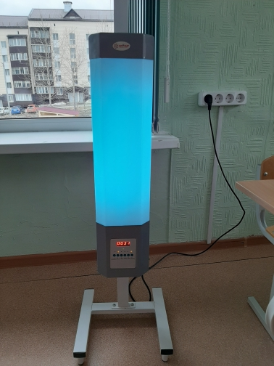Дезинфицирующие лампы

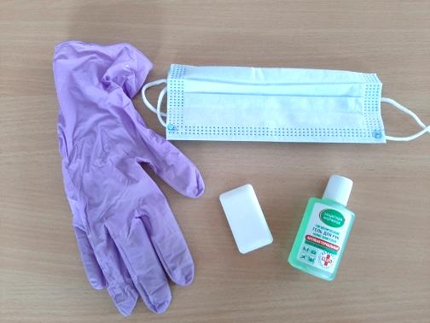

Разберем более подробно каждое средство.

Самый популярный способ для защиты от вируса и других инфекций- ношение *медицинской маски.* Практически во всем мире в период пандемии был введен масочный режим.

Необходимо усвоить несколько правил при ношении маски:

6

1. Смена маски происходит каждые 2-3 часа, а многоразовой – 6 часов.

2. Нельзя использовать чужую.

3. Маска должна плотно прилегать к лицу и закрывать дыхательные органы.

4. Перед тем как выбросить ее, надо поместить ее в полиэтиленовый пакет и завязать его. Если носил заболевший, то сначала маску замачивают в дезрастворе, затем кладут в пакет, завязывают его и выбрасывают.

5. Многоразовые маски желательно сразу постирать с порошком или хозяйственным мылом.

*Респираторы* – универсальное средство, работающее дольше, на протяжении 6-8 часов.

*Дезинфицирующее мыло*

Частое мытье рук поможет избежать инфекции. Сейчас современный рынок представляет широкий ассортимент разных антисептиков. Однако, по мнению специалистов, не менее эффективный способ борьбы с вирусом - мыло и теплая вода. Поэтому при возможности нужно обязательно мыть руки с обычным или дезинфицирующим мылом.

*Одноразовые перчатки*

Так как на дверных ручках или в лифте может оказаться вирус, то лучше дополнительно защитить себя одноразовыми перчатками. Однако долгое ношение может вызвать множество неприятных последствий: от нарушения микроклимата кожи кистей рук до развития аллергии.

*Антисептики для рук*

Их стоит применять после каждого контакта с поверхностями, которые могут быть потенциальными источниками заражения.

7

*Бумажные салфетки*

Это косвенно сможет предотвратить заболевание. Например, одноразовые салфетки используют при чихании или нажать кнопку лифта, открыть дверь в общественном помещении.

Главное использованные средства нельзя класть в карман, необходимо сразу утилизировать в урну или мусорное ведро.

Работая над проектом, мы в одном из интернет-источников натолкнулись на интервью с президентом Ассоциации производителей СИЗ (Средства Индивидуальной защиты) Владимиром Котовым. Он рассказывал вреде и пользе средств гигиены и СИЗ.

Вот какие выводы он делает по поводу *медицинских масок* и их ношению: «*Медицинские маски* не являются средствами индивидуальной защиты — это средства гигиены и профилактики распространения коронавирусной инфекции. Они не сертифицируются для защиты от заражения вирусом, так как изначально не предназначены для этого. *Маска* не прилегает плотно к лицу, поэтому воздух пройдет там, где ему легче — через дырочки. Соответственно, нет фильтрации и защиты. Однако они важны и нужны, потому что, в первую очередь, защищают окружающих от крупных фракций, от «чихов» того, на кого эта маска надета». Он же высказывается и о длительном ношении медицинской маски: «Когда мы дышим, то выдыхаем продукты нашей жизнедеятельности. Если мы начинаем купировать их выход при помощи той же *маски или респиратора*, то они, естественно, задерживаются. А это целые колонии всевозможных бактерий, которые в теплоте и влажном воздухе находятся рядом со слизистой, и мы всю эту колонию взращиваем. Понятно, что ничего хорошего для организма это не дает, а лишь ведет к дополнительной нагрузке на наш иммунитет».

8

А вот мнение Владимира Котова по поводу ношения перчаток с целью защиты от вирусов и инфекций: «Вот, кстати, *о перчатках*, которые нам советуют надевать. Зачем? Я не понимаю: ведь лучшая защита рук — это кожа человека, и сквозь нее вирус не попадает в организм. Если мы носим сейчас *перчатки,* то ограничиваем дыхание такого важного органа, как кожа,

— она должна дышать. Происходит выделение пота, появление опрелостей, и может возникнуть дерматоксикоз».

А что думает Владимир по поводу использования мыла и антисептиков?

«Зачем навязывать всем антибактериальные средства — они же не антивирусные? Если вы их используете, то убиваете бактерии, создающих на коже человека соответствующий защитный фон. Раз они в нас живут, значит, без них никак. Природа не терпит пустоты: убиваете свои бактерии — и на этом месте начинают расти другие, более агрессивные и живучие, как сорняки на грядке, с которыми намучаешься».

К тому же антибактериальные средства направлены на борьбу с бактериями, а COVID- 19 – это не бактерия, а вирус!!!

И даже те средства, которые борются с вирусами, могут вызвать аллергическую реакцию как кожи, так и дыхательных путей.

А что же насчет *лампы –рециркулятора*, или, как ее еще называют *дезинфицирующей лампы*? Вот какую информацию мы нашли об этом устройстве в различных источниках.

К числу преимуществ устройств такого рода относятся:

• эффективное уничтожение микроорганизмов;

• высокая скорость обработки помещения;

• отсутствие дополнительных химических веществ в лампах;

• простота эксплуатации и автоматизации;

• безопасность при условии правильного использования;

• для установки оборудования не требуется огромное пространство;

10

• после работы прибора не остаётся неприятного запаха, как после работы кварцевателя или озонового облучателя.

Прежде чем ответить на вопрос, вреден ли рециркулятор, стоит сказать, что имеет большое значение тип облучателя. Например, при работе облучатели закрытого вида нет необходимости в том, чтобы люди и животные покинули помещение — в отличие от приборов открытого вида.

Так, внутри коробки располагаются ультрафиолетовые лампы (1-6 штук, в зависимости от объёма помещения), прибор впускает в себя воздух и очищает его внутри.

Такие облучатели — идеальный вариант для домашнего использования за счёт максимальной безопасности. Они прекрасно уничтожают микроорганизмы (вирусы и бактерии), витающие в воздухе.

А если сконструировать такую лампу или систему ламп, которая могла бы обезвредить и очистить воздух на большой территории и сделать место массового посещения людей безопасным? Над этим мы и стали работать.

11

1. **Работа над проектом**

**2.1.Выбор конструктора**

Мы всего второй год посещаем кружок робототехники. Это новое

направление дополнительного образования в нашем селе. Поэтому мы

знакомы только с некоторыми видами наборов несложного конструктора.

Нам очень понравилось работать с конструктором Lego Wedo-2.0. Этот конструктор имеет яркие и разнообразные детали, что позволяет сделать модель очень заметной и хорошо просматриваемой. В торговой сети имеются различные тематические наборы Lego, детали которых вполне совместимы между собой. Много технологических карт с подробными инструкциями по сборке, есть свободно распространяемое программное обеспечение. Есть возможность создать программируемую модель.

Проанализировав свой опыт работы с данным видом конструктора, мы пришли к следующим выводам:

- если создавать модель из данного вида конструктора, то благодаря его качествам и наличию программного обеспечения, ее легко будет демонстрировать, модель будет понятной и наглядной и подвижной;

- мы неоднократно, создавая робота по технологическим картам, дополняли его по своему замыслу различными деталями, создавали возможность выполнять новые функции;

- много раз у нас проводились занятия по творческому конструированию, где мы создавали свои авторские модели роботов.

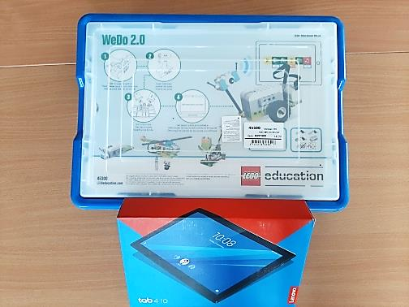Таким образом, мы решили остановить свой выбор именно на робототехническом наборе Lego Wedo-2.0 и создать свою модель из данного конструктора.

12

**2.2.Создание модели**

Мы решили создать систему ламп, чтобы обеззараживать

максимальную площадь. Лампы должны работать от одной программы, иметь функции включения и отключения дезинфицирующего режима, находится высоко от поверхности, быть подвижными ( вращаться).

Сначала мы собрали «Столбик» для лампы и закрепили его платформе, собранной из вращающихся деталей конструктора.

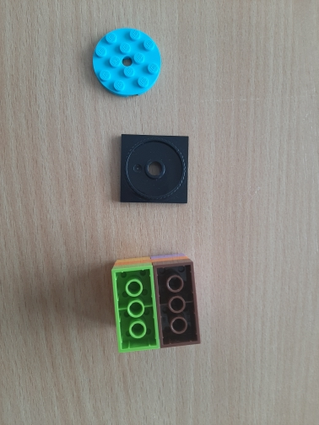

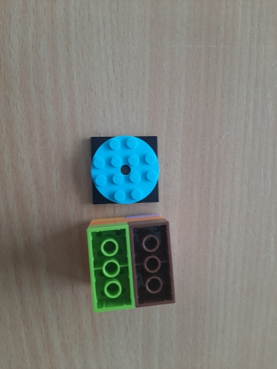 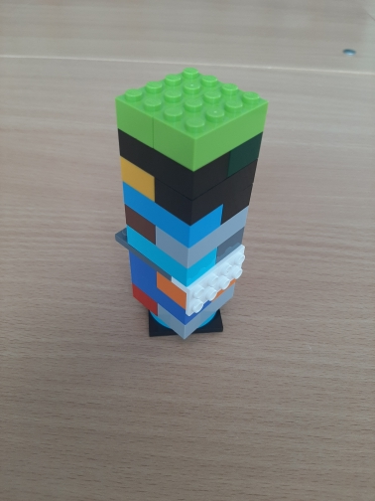

После долгих обсуждений, мы пришли к выводу, что дезинфицирующий режим в лампе должен включаться в тот момент, когда на данную территорию или в помещение входит очередной посетитель. Для создания этой функции очень подходит датчик перемещения.

13

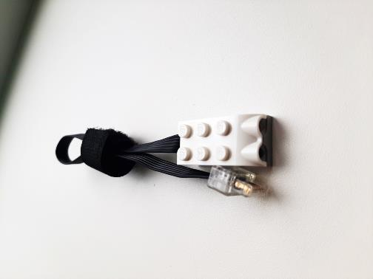

Роль самой лампы в нашем проекте призван сыграть смартхаб конструктора, который оснащен световым индикатором. В свою очередь, индикатор можно запрограммировать на смену цвета. Его изначальный световой сигнал синего цвета, было решено, что в режиме дезинфекции свет будет зелёный.

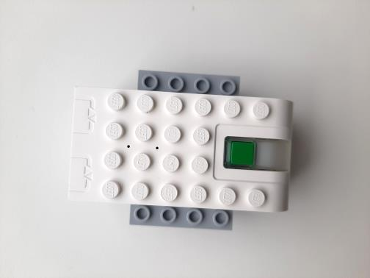 Световой индикатор

Итак, входит посетитель, попадает в поле зрения датчика перемещения, и световой сигнал меняется на зеленый цвет, то есть включается режим дезинфекции. А как сделать так, чтобы лампа отключалась через определенное время? Тем белее, если нет новых посетителей. Здесь мы решили использовать датчик наклона.

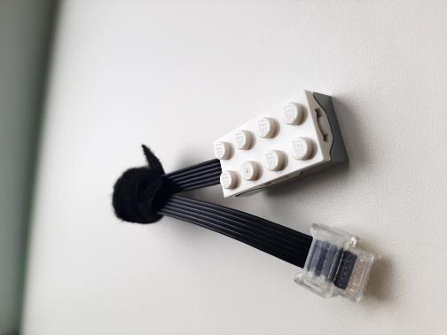

14

Ведь если собрать модель подвижную, с функцией наклона, то её можно запрограммировать таким образом, чтобы через определенное время менялся уровень наклона и датчик отключал дезинфицирующий режим. А после отключения принимал исходное положение. Таким образом, лампа будет готова «Встречать» нового посетителя.

Вот такая лампа у нас получилась:

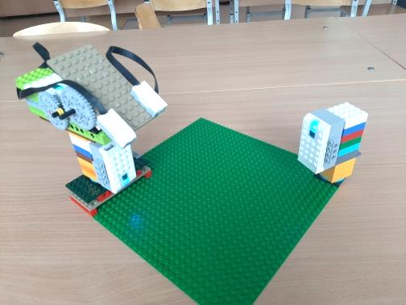

Мы написали программу, чтобы лампа выполняла все, что нами задумано.

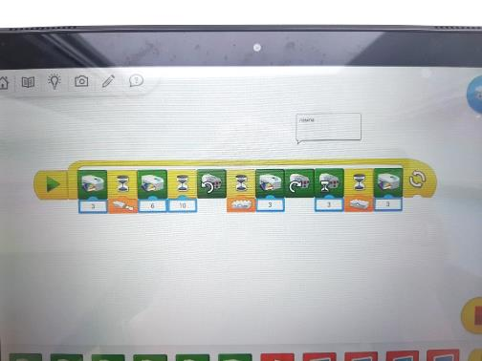

15

**2.3. Усовершенствование проекта**

Но мы изначально задумывались о нескольких лампах, о системе ламп. Смартхаб данного конструктора связывается с программой при помощи устройства блютуз. Для модели лампы мы использовали два смартхаба, один исполняет роль лампы, управляет датчиком перемещения, а второй управляет системой наклона (двигателем) и датчиком наклона.

Использование двух смартхабов необходимо в данной модели, так как один смартхаб имеет всего два порта для подключения. А у нас для обеспечения работы конструкции надо подключать три электронных элемента: датчик перемещения, датчик наклона, двигатель.

Программное обеспечение Lego Wedo-2.0 позволяет к одной программе подключить через блютуз всего три смартхаба. Два мы уже использовали. Таким образом, мы можем чрез нашу программу запустить работу еще одной лампы. Вторя лампа не нуждается в системе наклона и датчиках, она будет включать и выключать режим дезинфекции синхронно вместе с головной конструкцией.

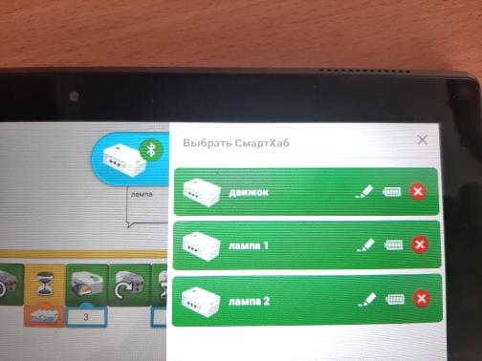=

16

Итак, собрано две лампы, работающие синхронно друг с другом.

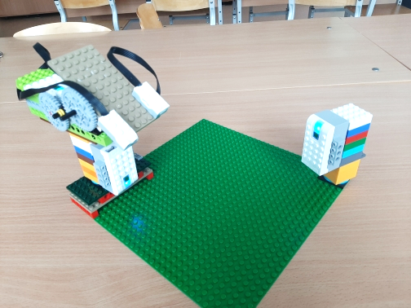

Осталось провести контрольные испытания.

17

**2.4.Испытание проекта**

Для испытания нашей модели мы установили наши лампы на плато.

Подключили их к нашей программе через блютуз. На фото видно, что лампы могут вращаться и оказывать воздействие на достаточно большую территорию и в любом направлении.

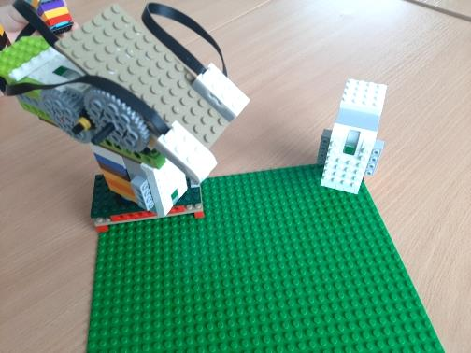 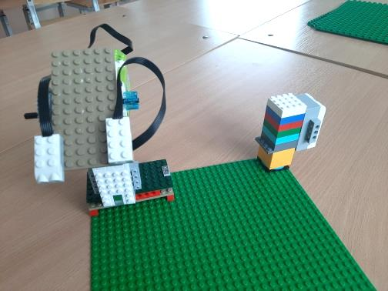

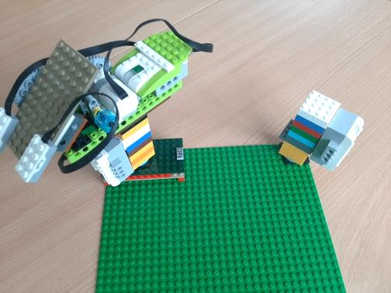

Световой индикатор светится синим цветом - лампы готовы к работе.

18

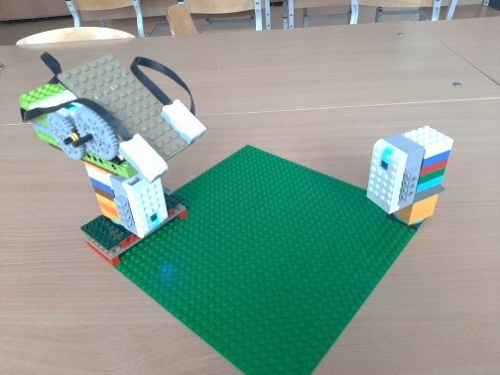 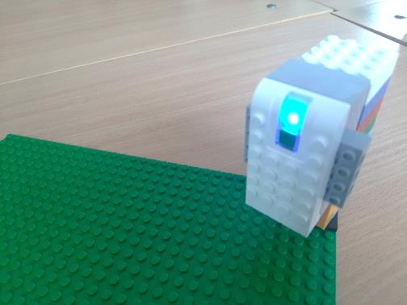

На территорию ( в помещение) заходит посетитель и попадает в зону действия датчика перемещения. Датчик, «видя» посетителя, включает лампы в режим дезинфекции. А точнее, он включает в данный режим головную конструкцию, вторая лампа включатся синхронно вместе с основной.

На фото видно, что загорелся зеленый световой сигнал, значит, идет процесс очищения воздуха.

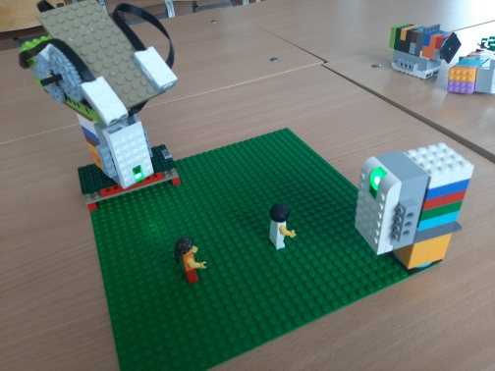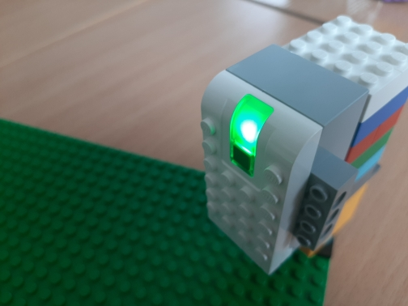

В нашей модели датчик наклона запрограммирован на 10 секунд.

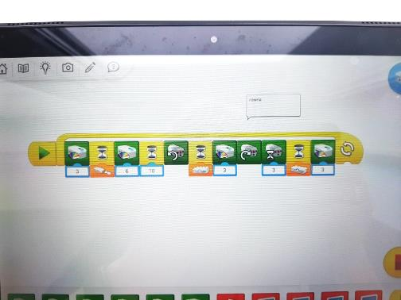

Время работы режима дезинфекции

19

При необходимости его можно запрограммировать на любое необходимое время, в течение которого должна осуществляться дезинфекция. По прошествии данного времени, включается двигатель и выпрямляет площадку, на которой закреплён датчик наклона.

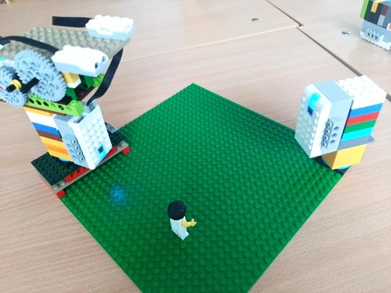

Таким образом, датчик меняет уровень наклона, а это сигнал к отключению режима дезинфекции. После чего лампа возвращается в исходное положение. Вместе с основной конструкцией режим дезинфекции отключается и у второй лампы.

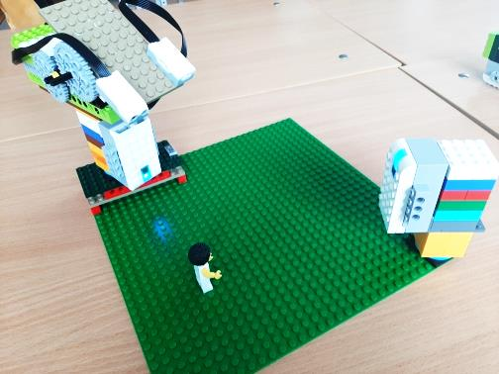

Наша программа заключена в цикл. Это значит, что при появлении очередного посетителя, весь процесс включения и отключения будет повторяться неограниченное количество раз.

20



Цикл

Наши испытания показали, что нами была собранная вполне работоспособная конструкция, которая полностью выполнила все необходимые задачи.

21

**Выводы**

Подводя итоги своей работы, мы можем сделать вывод, что нам

удалось достичь цели, поставленной в начале нашей работы.

Мы создали модель системы ламп для дезинфекции мест массового посещения людей. При создании модели мы использовали имеющийся в нашем распоряжении конструктор Lego Wedo-2.0. и программное обеспечение к нему.

Изучив способы и средства защиты от вирусов и болезней, мы пришли к выводу, что среди них преобладают индивидуальные средства. Средством массовой защиты может являться только рециркуляторная лампа. Мы поняли, что необходимо создание аналогичной лампы для обработки больших площадей в местах массового скопления людей

Изучив все имеющиеся в нашем распоряжении наборы конструкторов, и проанализировав собственные приобретенные навыки и умения, мы выбрали оптимальную модель робота, и определиться с видом конструктора.

Мы собрали и усовершенствовали нашу модель. А проведенные испытания показали ее работоспособность.

Мы рекомендуем инженерам-разработчикам аналогичных ламп присмотреться к нашему проекту. И пусть, пока это только робот, но он демонстрирует реальное решение проблемы.

22

**Заключение**

Не смотря на то, что мы работали с достаточно простым, детским конструктором, нам удалось создать вполне работоспособную модель лампы для дезинфекции больших помещений и площадей. Её уникальность еще и в том, что данная модель программируемая, что позволяет добавлять ей новые функции, регулировать время и режим работы. Эта особенность дает возможность отключать ее, если нет необходимости в работе режима дезинфекции, что позволяет экономить электроэнергию.

Преимущества данного способа дезинфекции:

- является самым безопасным для здоровья человека;

- позволяет проводить дезинфекцию в присутствии людей;

- может охватывать достаточно большие помещения

Очень надеемся, что наша идея будет воплощена в реальности, и наша жизнь станет более комфортной и безопасной.

23

**Использованные источники:**

Литература:

1. Колосов Д. Г. Технология. Робототехника 5 класс/учебное пособие . М: Бином, 2017

2. Корягин А. В., Смольянинова Н. М. Образовательная робототехника (LEGO WeDo)/ Сборник методических рекомендаций и практикумов. М: ДМК-пресс, 2016

3.ПервоРобот LEGO WeDo/ книга для учителя. LEGO Group , 2008 (электронный вариант)

4. WeDo 2.0 Проекты MAKER для начальной школы. LEGO Group, 2018 (электронный вариант)

Интернет-ресурсы:

1.Аргументы и факты: официальный сайт URL:<https://aif.ru/boostbook/obluchatel-retsirkuljator.html> (дата обращения: 11.04.2023)- Текст: электронный

# 2.Гид по Яндекс-маркету: Защита от коронавируса и профилактика: лучшие средства- URL: <https://berunavse.ru/zaschita-ot-koronavirusa/> (дата обращения: 11.04.2023)-Текст: электронный

3.Офисмаг: официальный сайт *-* URL:

[https://www.officemag.ru/info/guide/](https://www.officemag.ru/info/guide/ (дата)

[(дата](https://www.officemag.ru/info/guide/ (дата) обращения 11.04.2023) – Текст: электронный

4.Рециркуляторы. Бактерицидные УФ облучатели URL: <https://recirkulatoru.ru/blog/detail/polza-i-vred-retsirkulyatora-vozdukha-v-zavisimosti-ot-ikh-tipa-/> (дата обращения: 11.04.2023) – Текст: электронный

5.Свободная пресса: официальный сайт URL:<https://svpressa.ru/health/article/275173/>

(дата обращения 11.04.2023) – Текст: электронный